

OBLAKOVA ULICA 5

3000 CELJE
tel: (03) 42 33 000

fax: (03) 42 33 757

Postopek:235-2019-SP/MŠ_

POVABILO K ODDAJI PONUDBE

Vabimo vas k oddaji ponudbe za predmet:

Košara za pranje pribora 8 kom

- 8 delna
- Velikost cca: 43 x 21 x 15,5
- Umetna masa

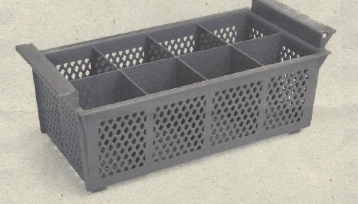

Osnova za realizacijo dobave je prejem pisnega naročila strani naročnika. Ponudbe zbiramo informativno za predložitev v presojo odobritve. V kolikor bomo prejeli odobritev s strani pristojnih bomo realizacijo izvedli pri najugodnejšemu ponudniku.

Cena mora vsebovati vse stroške, popuste, rabate in davek na dodano vrednost. Izvajalec mora zagotoviti dostavo blaga skladišče nabavne službe v delovnem času za dostavo oz. prevzem blaga (od ponedeljka do petka od 6:00 do 14 ure).

Rok za plačilo je 60 dni od prejema računa.

Merilo za izbora: najnižja vrednost ponudbe v EUR z DDV ob izpolnjevanju tehničnih zahtev naročnika.

Kontaktna oseba s strani naročnika ;

- Stanislava Pahole, dipl.ekon., tel.št. 03 423 36 84, faks št. 03 423 37 56, elektronska pošta stanislava.pahole@sb-celje.si.

Ponudbe pošljite na naslov elektronske pošte
stanislava.pahole@sb-celje.si ter marusa.vodenik@sb-celje.si
z oznako EN_ košara za pranje_235_2019 do najkasneje 30.05.2019 do 12 ure.

Vodja nabavne službe
Matjaž Štinek,univ.dipl.ekon

